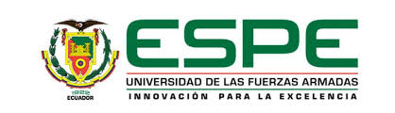

ELECTRONICA Y AUTOMATIZACION

PREGRADO SII SEP 2020- MAY 2020

PROGRAMACION ORIENTADA A OBJETOS

NOMBRE: LEONARDO LAPO

NRC: 4570

FECHA: 07/12/2020

***PROGRAMACIÓN ORIENTADA A OBJETOS***

En el video de Programación Orientada a objetos se da a entender como tal a una manera de programar más específica a como estábamos acostumbrados a programar siguiendo una secuencia o una programación más estructurada, en este tipo de programación la resolución de problemas también va a cambiar porque veremos la solución de otro modo utilizando clases objetos, especificaciones y métodos, entendemos a la programación como un método de resolver problemas más a la vida real que a lo estructurado y para esto es necesario crear objetos que se relacionan entre si para darnos como resultado aplicaciones más eficaces y donde se notara nuestra manera de programar.